霸权时代的斗争——西方反华势力“借尸还魂”惊天阴谋（一）

原创 有里儿有面 [有理儿有面](javascript:void(0);)

**有理儿有面**

微信号 youli-youmian

功能介绍 你说是不是

2020-05-22[原文](https://mp.weixin.qq.com/s?__biz=Mzg3MjEyMTYyNg==&mid=2247493574&idx=1&sn=9475e6357620bdaf0df4ba385747a566&chksm=cef6b3b3f9813aa57cce7e29a55b7a11af353c59453c45e4903949a3fd660311f1833f64bf51&scene=27#wechat_redirect&cpage=74) 发表于

收录于合集 #带你看清这些势力的真实面目 3个



5月21日晚21时25分，新华社对外发布了第十三届全国人民代表大会第三次会议议程，议程第五项是：审议全国人民代表大会常务委员会关于提请审议《全国人民代表大会关于建立健全香港特别行政区维护国家安全的法律制度和执行机制的决定（草案）》的议案！

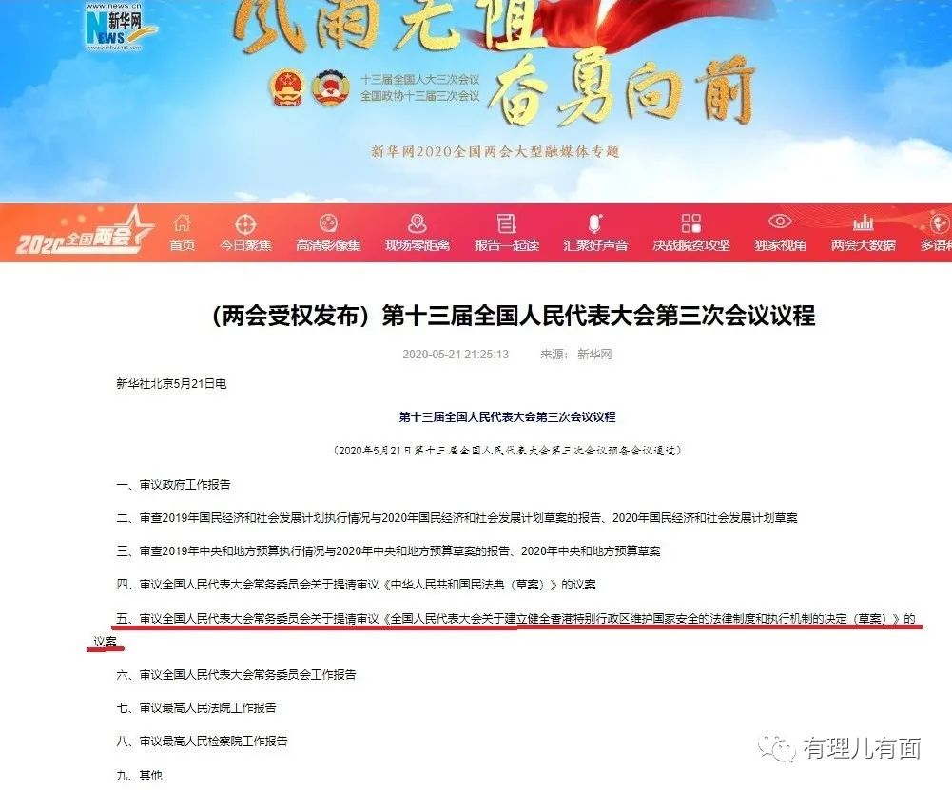

很显然，这不是基本法23条的香港自行立法，而是根据宪法和基本法赋权，全国人民代表大会直接就香港的国家安全问题实施立法。这一重磅消息，即刻招致英美等国和“港独”分子的舆论鼓噪。

英国外交部称英方正密切关注“港版国安法”有关情况，期望中方尊重香港的权利、自由和高度自治。末代港督彭定康接受英国广播公司采访时称，英方应向中方指出“港版国安法”一事令人发指，是对“香港自治”的全面攻击。

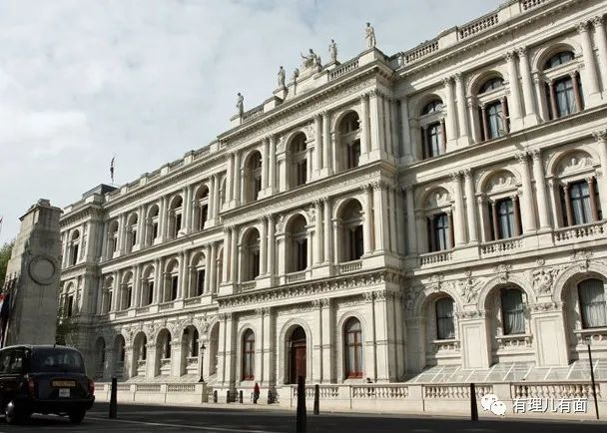

美国总统特朗普表示“港版国安法”一旦成事，美国将会作强烈回应。共和民主两党有参议员提出法案，拟制裁实施“港版国安法”的中国官员与实体，并惩罚与有关实体做生意的银行。

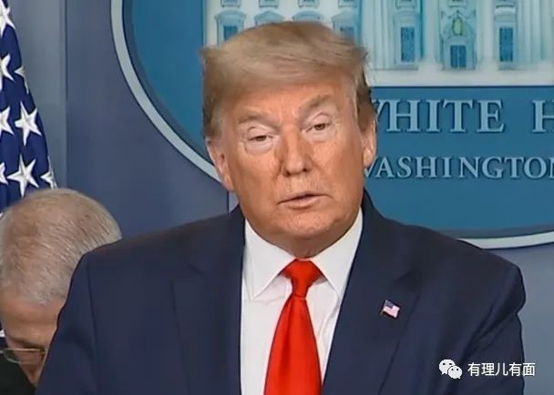

主子海外叫嚣，汉奸港内呼应。

当晚21时49分，香港黄媒刊登了乱港头目罗冠聪的文章，文中叫嚣“我们需要最强的意志，来面对最黑暗的世代。”“我们不可就此放弃。来吧，香港人不好战；但要战，就战。”

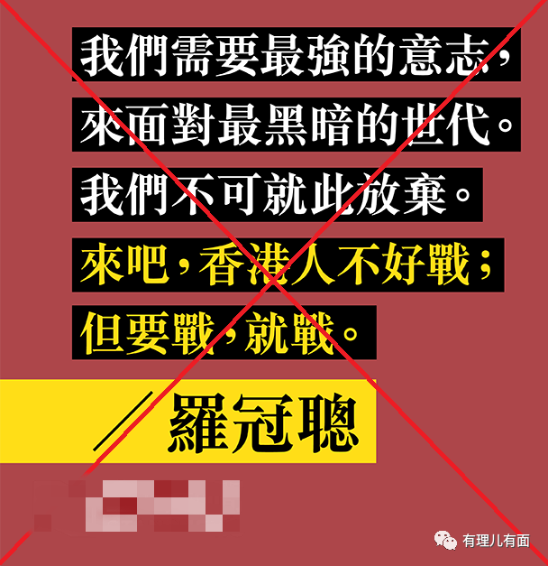

罗冠聪同时祭出三大阴招：一是污蔑中央政府破坏香港自治、揽炒香港；二是抱紧洋主子。“我们千万不能放弃争取世界对港的声援。”这个“世界”是谁？当然是指示他煽阴风、点鬼火，乱港反中的美西方粑粑们！三是要已经不够坚定的“手足”保持“斗志”。“我们绝不可能就由情绪侵蚀反抗潜能”。

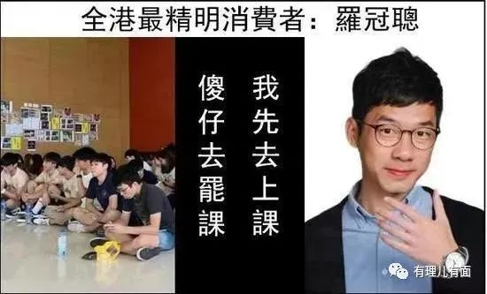

这个学习成绩一塌糊涂、靠着卖港求荣进入耶鲁大学的鹰犬爪牙，在得到西方主子的指示后，又要出来蛊惑、残害一帮“鸡蛋”“炮灰”去砸向监狱那坚固的墙了！

此情此景，让有理哥不仅想到一个词：借尸还魂。

1

“借尸还魂"一词，据说源自一个神话。

传说仙人李凝阳（又名李洪水、李玄）好纵情于山水，有一次魂魄外出游玩逾期未归，导致僵硬许久的躯体被徒弟们误操作火化，他归来后不得已附魂于一饿死瘸腿乞丐，并将原乞丐用的竹杆喷仙水变成铁杖支撑身体。由是，成为了家喻户晓的神仙“铁拐李”。

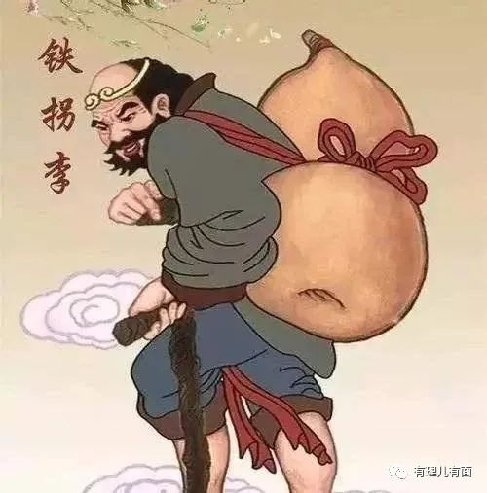

沾着“铁拐李”之神光，“借尸还魂”广为人知，**人们常用他比喻已经死亡的东西，又借助某种形式得以复活。**

然而，比起正道温暖的“铁拐李”，“借尸还魂”这词，现在却多用在了与阴谋、诡计相关的地方。

2

1997年6月30日23时59分，“米字旗”陨落香江。

1997年7月1日零时整，伴随着雄壮的中华人民共和国国歌，中华人民共和国国旗和香港特别行政区区旗徐徐升起。

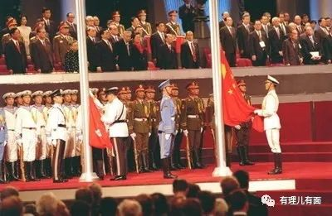

历经百年沧桑、饱含血泪屈辱的游子香港，终于回到了祖国母亲那温暖的怀抱！

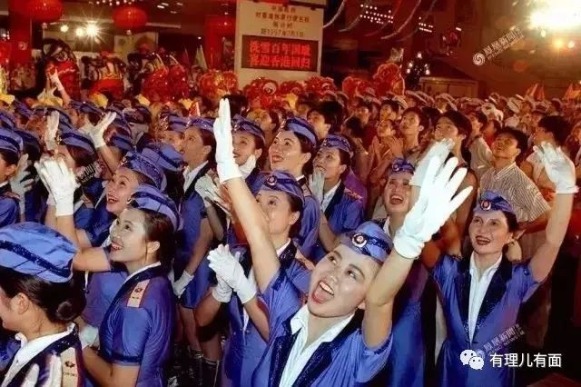

人们不会忘记，创造性运用“一国两制”，和平解决香港问题的改革开放总设计师邓公，不能忘记他想“到祖国自己的土地上看一看”这个未尽的遗愿；**更牢记了“一国两制”、“港人治港”、“高度自治”的基本方针。**

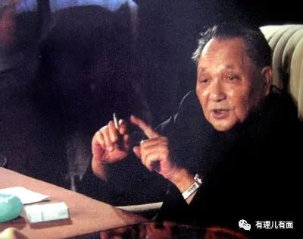

同饮东江水，血脉一根连。

中国人民盼望着，香港的历史从此揭开新纪元。

然而，树欲静而风不止。

3

号称英国政坛铁娘子的撒切尔夫人，在香港回归的问题上，在北京跌了跟头。

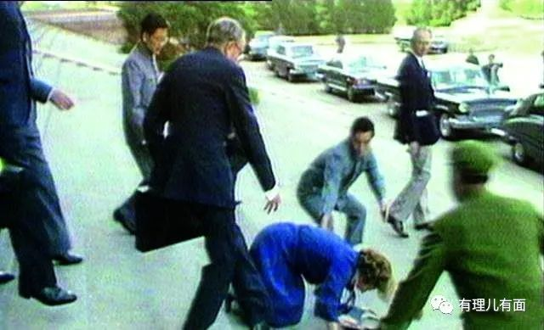

香港，这颗曾经镶嵌在英国女王皇冠上的“明珠”，始终令英国殖民者念念不忘、耿耿于怀。

英国国家档案馆公开的1983年政府文件显示，英国官员当年**曾经考虑安排香港全部550万居民移居北爱尔兰。**

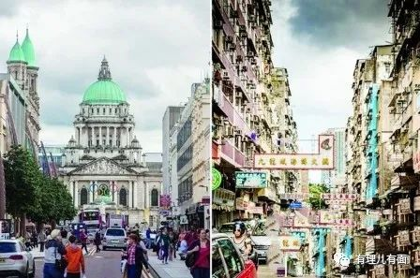

最终，这种带走“香港”的企图没有得逞。

**既然拿不走，就不让平稳过渡，就要种植祸乱病毒，实现“光荣撤退”。**这就是港英撤离之前的真实写照。

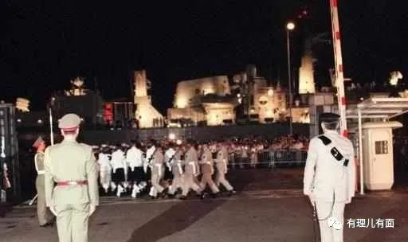

**首先是炮制《代议政制绿皮书》。**这份制定于1984年7月18日的文书说到底，就是要改变港督高效集中式的权力运行模式，为后来中国任命的特首接手施政制造掣肘。具体方法是，尽量削弱行政力量，尽可能地扩大立法局的权力，让行政机关向立法机关负责，立法机关向香港市民负责。

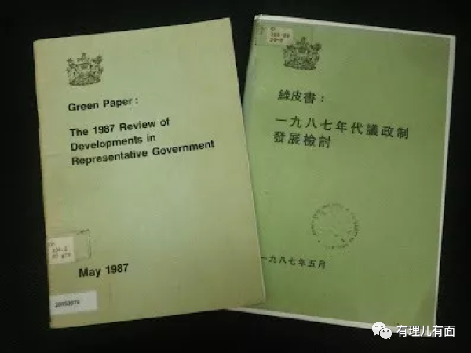

**其次是调整和放松了有关新闻媒体管制的法令法规。**1987 年 3 月，港英当局颁布《本地报刊注册条例》，包括附属的 《报刊注册及发行规则》和 《新闻通讯社注册规则》，大量简化报刊注册程序，撤销了《刊物管制综合条例》及有关对内容的限制性条款。1989 年 1 月 19 日，港英当局最后正式撤销了《公安条例》关于 “虚假新闻”的第 27 条。这为后来香港一系列反中乱港立场偏颇的毒媒出现开了方便之门。

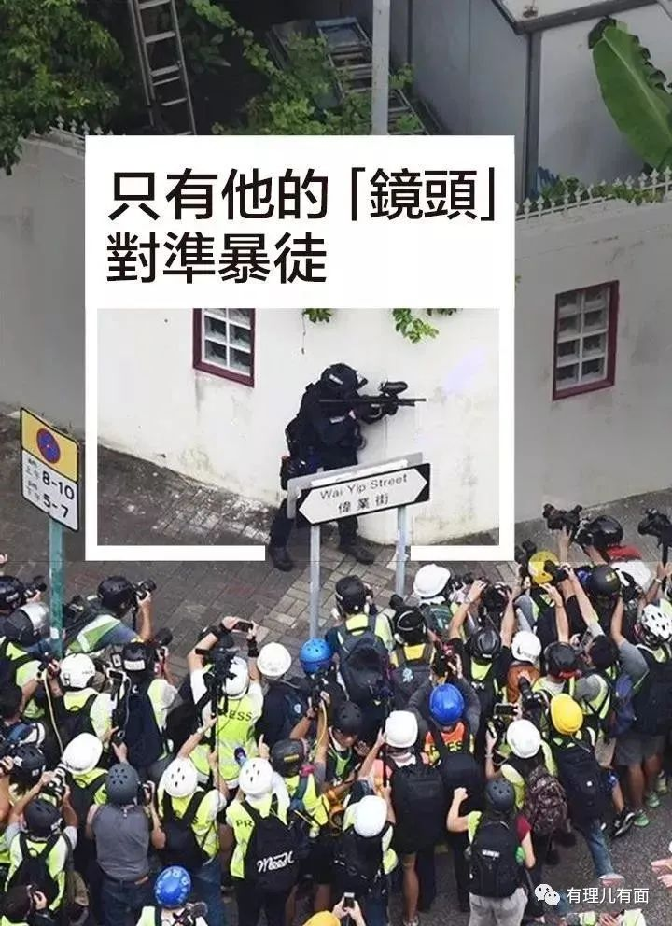

**接着是持续秘密推进“居英权”计划。**为留港的22.5万香港各界精英人士及其家庭成员提供随时随地取得英国本土公民护照的便利。作为英国保持对香港影响力的对策之一，这项活动完全由英方根据申请人的文化程度、资产等秘密商定、秘密通知，从未公开。这一招，为雪藏、扶持英国在港代理人埋下了伏笔。

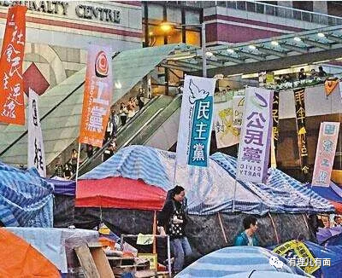

**最后是经过慎重考虑派出了末代港督彭定康。**事后证明，此人一系列“成熟出色政客操作”之“迷魂乱港八大招”对后来的乱港局势遗毒深远。

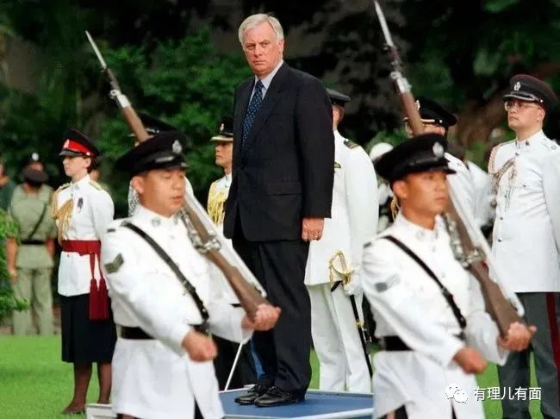

**招式一：心怀政治企图“亲近”市民赚取民意。**往届香港总督都是独裁者，专断严厉、动辄打杀。担负特殊使命、受过特殊训练的彭定康，上任时身着便服、一脸微笑轻松地与市民们招手，上任后也是走街串巷、搭讪聊天，一副亲民牌蒙蔽了不少的市民。这为他后来的一系列乱港政改计划奠定了人脉和情感基础。

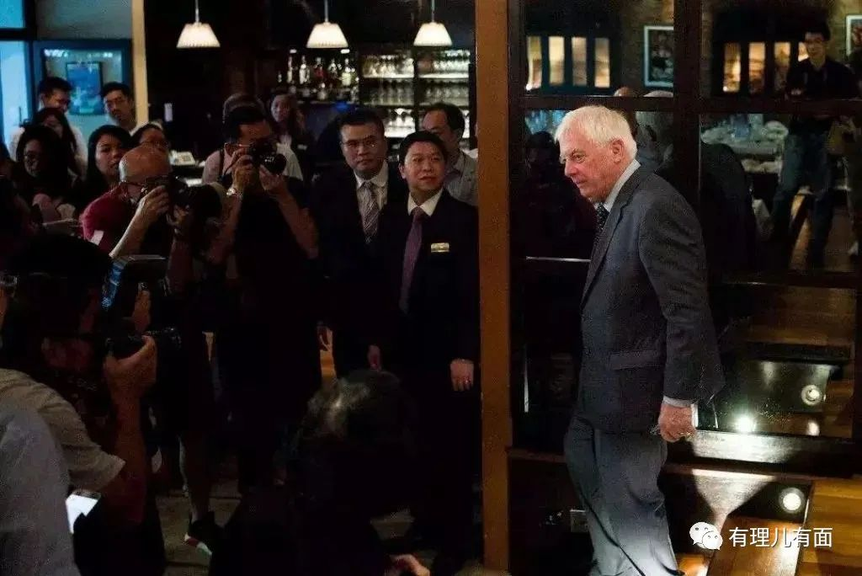

**招式二：大肆分权放权埋下祸根。**“不恋权位”的“大好人”彭定康，一改往届港督独裁专制做派，开始把自己手上的权力分到各大部门，先是把行政权分给了政务司，再把手下的“立法局”变成独立于政府的“立法会”。这样做的目的：香港回归设立特首时，再很难建立统一高效的管理！

**招式三：积极分化和消减行政机关管辖。**推进改革建立“区议会”，选举产生区议员，这些人员不仅可以就市民日常生活事务向政府提供意见，而且参与地区管理事务；推行政府部门公司化、独立化运作以脱离政府的架构，比如成立广播事务管理局和医院管理局，使其摆脱政府的直接管制。

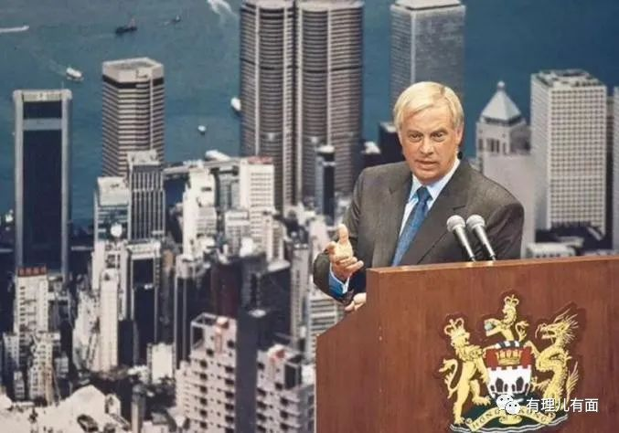

**招式四：设置民选的“立法会”，意图造成“期望高涨、无法满足的革命”。**2016年出现的香港立法会宣誓闹剧，以及频频有新当选议员散布“香港独立”政治言论，就是“遗毒”。

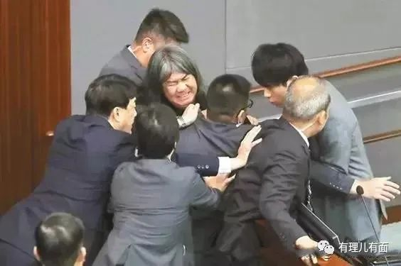

**招式五：放宽《公安条例》和《社团条例》两个港英时代维持香港治安关键法规中重要条文的约束性条件。**比如，将30人以上游行及50人以上集会的发牌制度更改为通知制度；《社团条例》废除了之前的一切注册要求，将社团必须向政府提供的资料减到最少，等等。

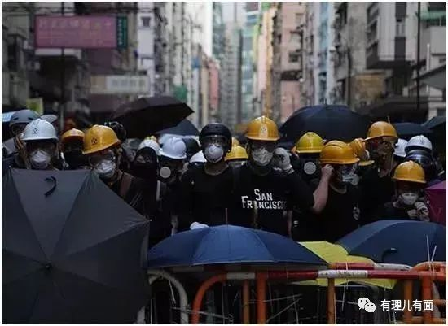

**招式六：留尾大量终身制的外籍法官，成为香港司法不公的最大祸源。**修例风波期间，咬断港警手指的杜启华只略微缴纳一点保释金就被释放，就是明证。

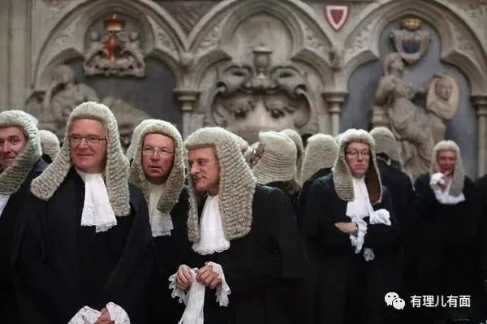

**招式七：培育亲英的公务员队伍，特别是亲英的高级公务员。**比如“叛国乱港乱港四人帮”之一的陈方安生，就是当年彭定康一手提拔的。

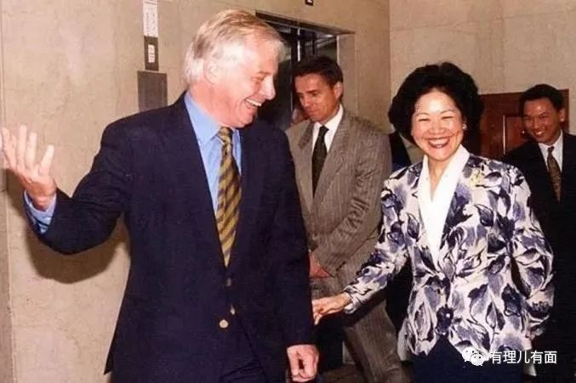

**招式八：组织编撰、散播、种植“教育病毒”。**将香港发展归结于英国的殖民；淡化香港与内地的血脉联系；培植亲英口舌，例如“英国发动鸦片战争是为了消灭鸦片”之类颠倒黑白学说，就是“流毒”。

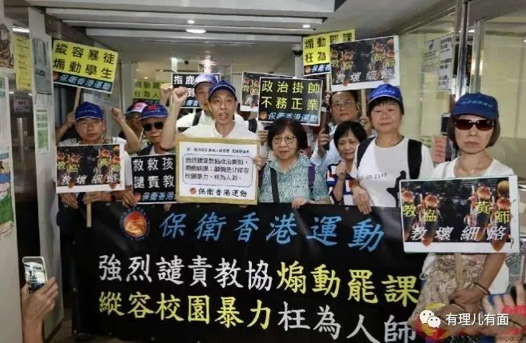

直到现在，恬不知耻的英国政客还在认为，19世纪的两次鸦片战争，以及20世纪初对新界的强行“租用”，构成了英国对香港的“历史责任”。英国政府每半年还向议会发布一次香港报告。

“炸弹”已经埋下，“木马”已经种植……

与他们沆瀣一气、埋雷植毒、妄想图谋不轨搞乱香港的，更有美国为首的国际反华势力。

**新加坡建国之父李光耀，曾明白无误地告诫香港人：“中英就香港的争拗，完全由于英国政策改变所致，而英国的转变是为追随美国对付中国的战线。”**

在那段特殊而又艰难的岁月，他们妄图想要得到和改变的，又何止是弹丸之地的香港！

4

二十多年前的中国，所面临的国际形势、整体国家实力与今天不可同日而语。

上世纪八、九十年代，美英等资本主义阵营用兵不血刃的方式，和平演变了红色社会主义阵营的大部分国家。

这场看不见的硝烟战争，连昔日与美国平起平坐争夺世界霸权、全世界第一个到达月球、国家领导人敢用靴子敲打联合国会议讲台的苏联“老大哥”都倒下了。

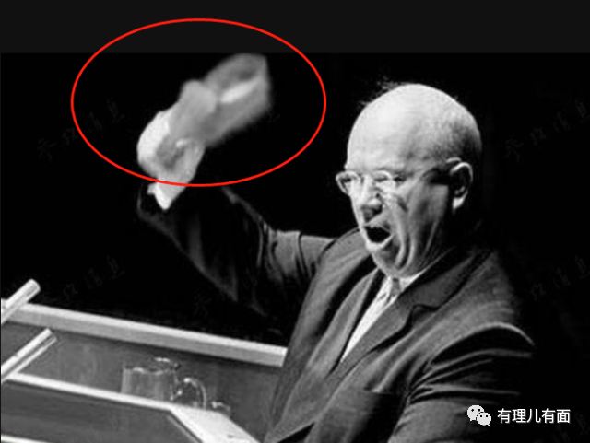

在这种大环境下，于谈判桌上没有占到便宜的殖民主义者，做着“加倍奉还”、反攻倒算的美梦是再自然不过了。

**趁着国际共运遭遇重大挫折之良机，就让香港带着浓郁西方特色的资本主义体制、法律制度、多元文化、生活方式和价值观，尤其是领先内地的科技、经济等优势之“尸”，慢慢影响和改变红色中国的心智，进而实现中国全盘西化、融入西方主导的霸权时代国际秩序之“魂”吧！**

这其实就是他们的“借尸还魂1·0”。

西方反华势力，对此充满了“乐观估计”和“殷切期盼”。

5

那个时代，中国还不是他们势均力敌的对手。

1999年5月7日夜间，以美国为首的北约悍然用导弹野蛮袭击了我国驻南联盟大使馆，造成我3名记者当场牺牲，同时炸伤数十人，使馆馆舍严重损毁。

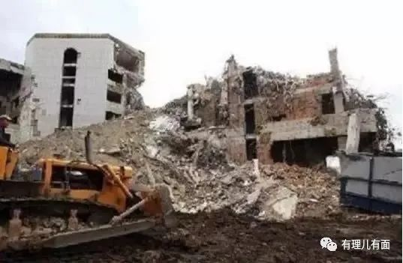

中国政府发出最强烈抗议，要求北约必须对此承担全部责任；中国各地举行声势浩大的游行、集会，强烈谴责北约的野蛮暴行，但美国国防部和中央情报局三天后才发表声明，不但没有道歉，还诡辩说是由于使用旧版导航地图导致的误炸。

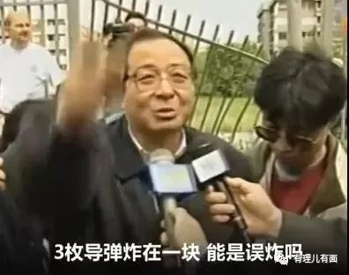

美国时任总统克林顿也没有进行道歉，仅仅用了“非常遗憾”“令人惋惜”等词语，称“这只是个意外”。

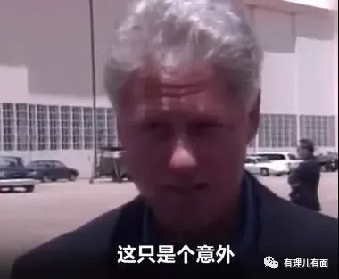

游行队伍中义愤填膺的爱国学生们高呼“打倒美帝国主义”、“打倒北约”，“中国人民的忍耐是有限度的”。

**国难当头，隔河相望的香港，与祖国休戚与共，同呼吸、共命运！**

爱国爱港人士也到美国驻港领事馆前游行，强烈抗议北约的恶毒行径。他们打着**“抗议美国侵犯人权”、“坚决支持中国政府的严正声明”**、“保卫主权捍卫尊严”等横幅，举着邵云环、许杏虎、朱颖３位死难同胞的遗像，高呼**“捍卫祖国主权”、“还我使馆”、“还我同胞”、“反对霸权主义”**等口号。

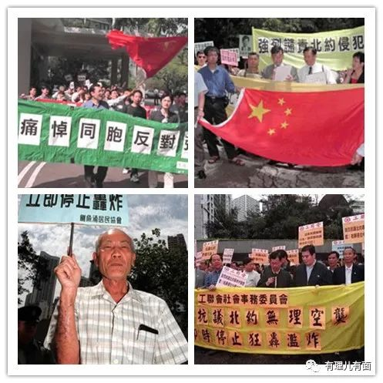

这是一种怎样的同仇敌忾、血浓于水的感情啊！

6

但是，我们能开打吗？那时美国人关闭GPS，就可以让我们的飞弹失去目标......

2001年4月1日，美国一架EP-3侦察机侵入中国海南岛附近海域上空侦查，我飞行员王伟驾驶编号为81194歼-8II战斗机升空监视拦截。对峙中，美国的侦察机突然违反飞行规则大角度转向撞上王伟战机，致使我方飞机失控坠海，飞行员王伟失踪，而美国军机则未经允许迫降在了海南岛陵水机场。

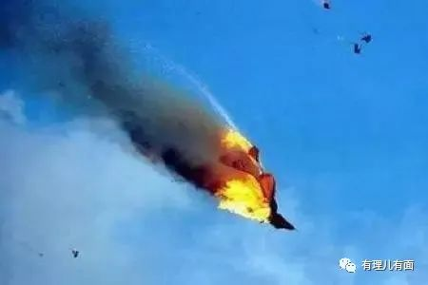

撞机事件发生后，美国强词夺理，颠倒黑白，拒不认错，甚至组织人员到我国驻美大使领馆门前示威要求尽快释放美方机组人员，同时电话恐吓我驻使馆人员。

后经艰苦斗争，美方勉强道歉。

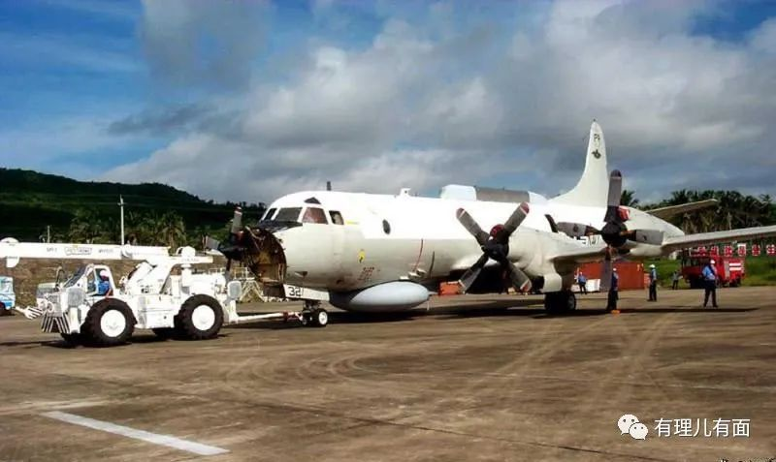

最终整个事件结果以中国释放美方机组人员、美国赔偿中国损失，中方大卸八块"EP-3”交还告终。

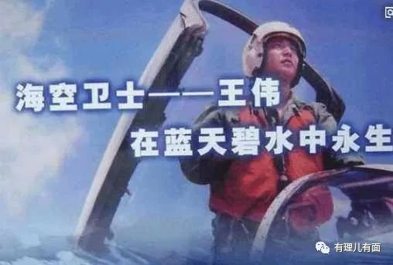

**不难想象，英雄飞行员王伟在生命最后一刻，是何等的愤怒而又无奈！**

落后，就要挨打。

7

历史的长河浩浩荡荡奔流不息。

时间见证了一切，也验证了一切。

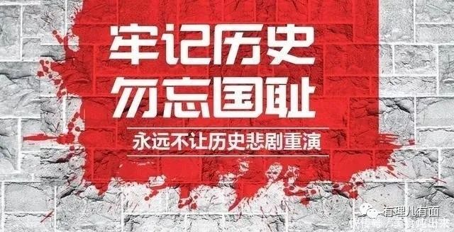

忍辱负重的中国人，抵住了南联盟大使馆被炸、中美南海撞机、台海危机、经济深度转型等等内外矛盾交织的重重考验，广结善缘、虚心学习，一心一意谋发展，聚精会神搞建设，实现了经济高速发展，社会稳定进步，勇敢顽强地击破一个个“中国崩溃论”的预言与叫嚣，出色完成了由穷到富的华丽蜕变。

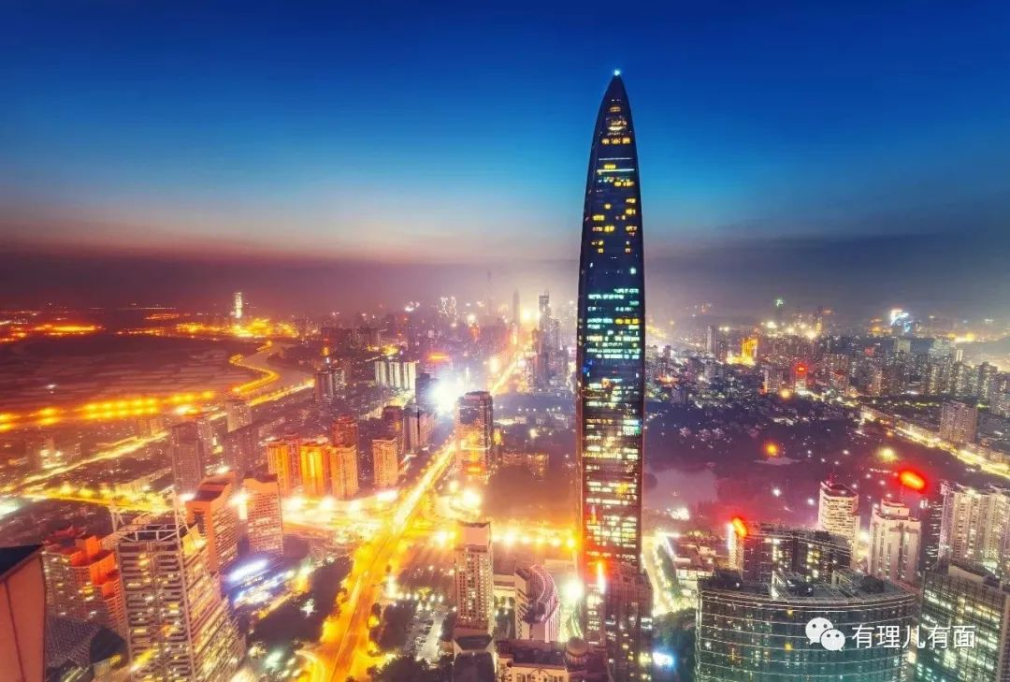

回归后的香港，也在背靠祖国的同时，在政治上高度自治，真正当家作主；经济上不仅巩固了全球金融、航运、贸易中心地位，而且再创奇迹，经济自由度跃居世界第一，并连续多年被国际机构评选为全球最具竞争力的地区之一；香港法制指数从回归前60多名大幅跃升至2018年的16位；对外交往上国际影响力不断增强。

**犯我中华者，虽远必诛！**

中国人都不会忘记，1998年刚刚回归的香港，在中央政府的倾力支持下，与国际金融大鳄——以索罗斯量子基金为首的国际投机集团爆发了一场空前惨烈的**香港金融保卫战。**

早在1997年索罗斯掀起第一轮狙击时，特区政府就十分清楚，以香港所有的外汇储备，也无力单独对付金融大鳄们的袭击。

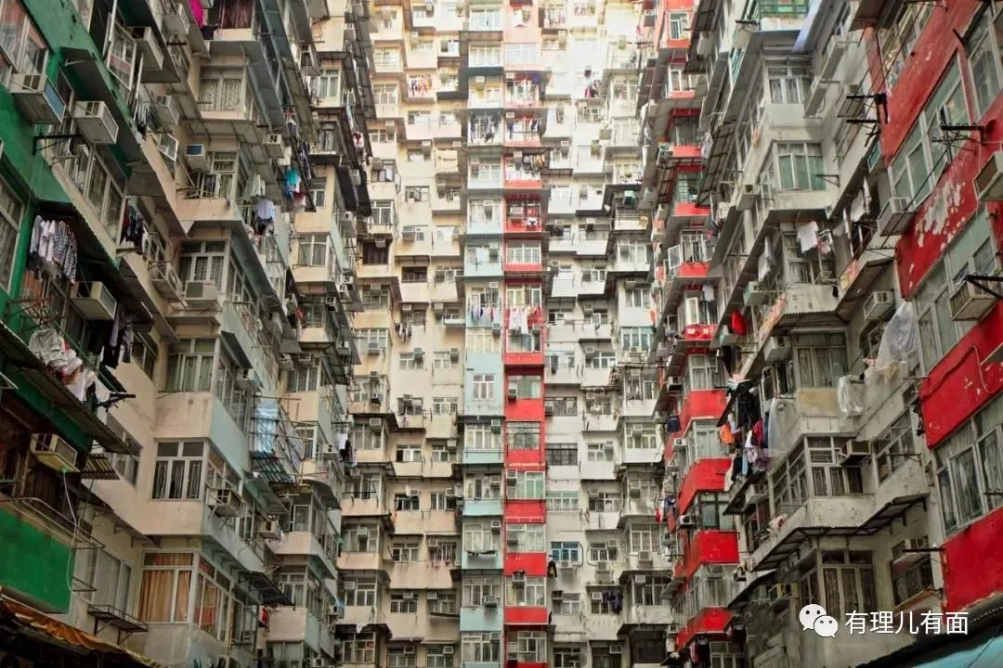

于是，特区政府得到了中央倾国家外汇储备支持香港金融决战的承诺。

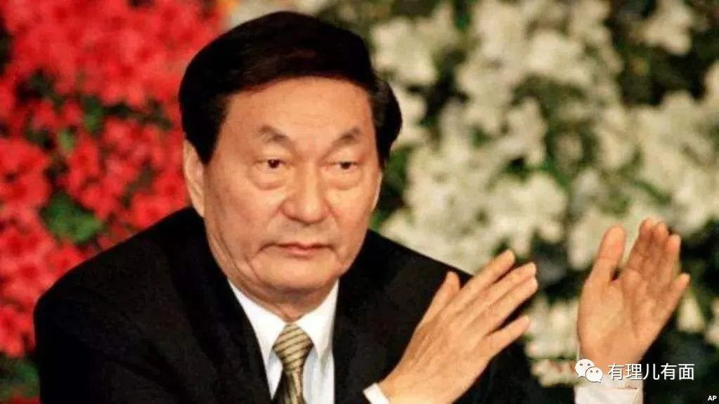

时任国务院总理朱镕基说：**“中央将不惜一切代价维护香港的繁荣！”**

最终，在中央政府的鼎力支持下，香港在打击国际炒家、保卫金融业的战斗中取得了胜利，获得了全世界的赞誉！

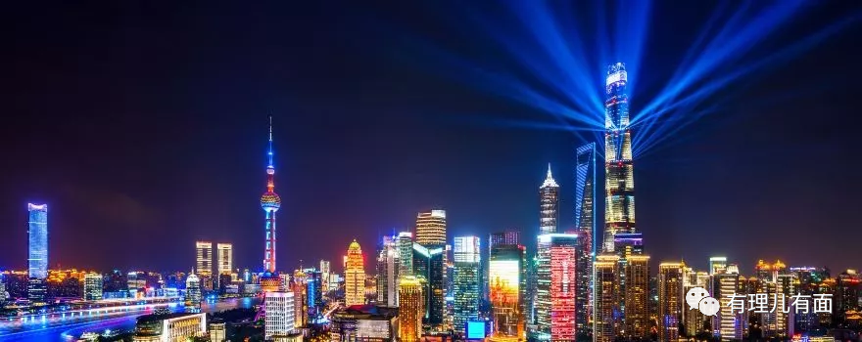

**这样的事例，是那时不屈强权、香港背靠祖国一同战斗的一个注脚。**

就这样，在一路的披荆斩棘中，那些妄图借点滴资本主义优势之“尸”，搞和平演变的图谋纷纷破产了。

日益富强的中国，同时把三句中国俗语，送给了心怀不轨的反华势力。

**一个叫物极必反，一个叫乐极生悲，还有一个叫得道多助失道寡助。**

8

大浪淘沙，天道轮回。

人类历史进入21世纪，美国自恃世界唯一超级大国，挥舞霸权主义大棒，开动战争机器，充当世界警察，军事上从伊拉克、阿富汗、利比亚打到叙利亚，穷兵黩武，一言不合就拳脚相加，满世界树敌。

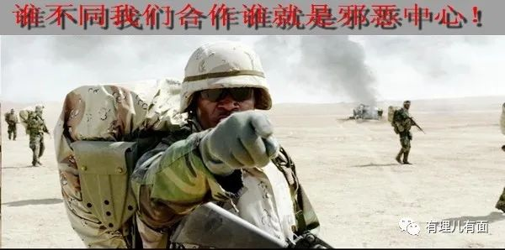

打到最后，叙利亚打成胶着战，阿富汗、伊拉克虽然推翻了原政权，但也陷入了战争的沼泽而不得不撤军或者做着撤军的计划。

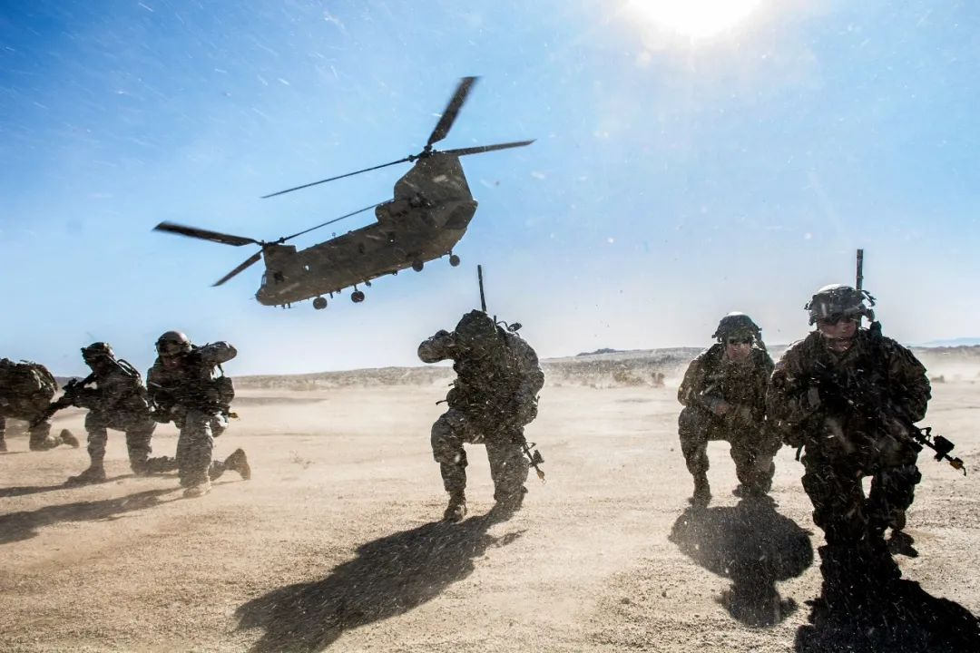

不可一世的美国佬，猛然发现盟友越来越不忿，自己也感觉上了年纪越来越力不从心。

再回头仔细瞧瞧那个铁杆盟友英国，正在夕阳下喘着粗气，叫几声应一声，早已心有余而力不足了。

而德国，不仅明确拒绝购买美国最新型的F35战斗机、应付北约军事演习，同时明里暗里积极推动欧洲各国经济、外交乃至军事一体化进程，分庭抗礼的姿态越来越明显，总理默克尔更是好几次公开场合和美国叫板让特朗普下不了台！

还有几个跟屁虫，不仅拖欠保护费，美军基地居民还经常吵吵着让美军滚出去！

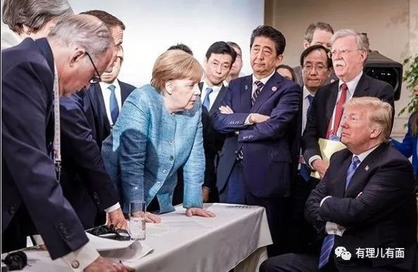

**军事上不带劲，经济上也不给力。**

本想竭力推动WTO、经济全球化祸害中国，却让中国大受其益，融入了全球产业链，助力了经济腾飞。2008年金融危机，当许多国家饱受金融海啸之苦奄奄一息时，中国不仅承诺人民币不贬值，而且之后几年连续维持了全世界最高的经济增长速度，拉动了全世界的经济复苏，甚至连深陷次贷危机的美国都是靠中国救济才活过来的。

至2010年，中国已跃居世界第二大经济体。

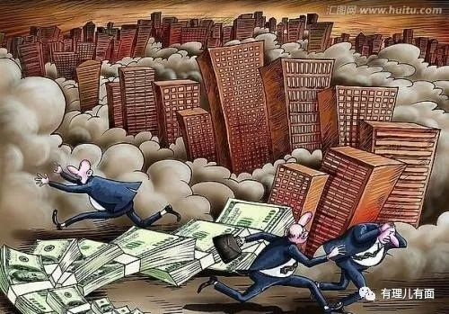

那个当初要作为插入中国的颜色旗帜香港，也被融入“粤港澳大湾区”，融入中国发展大局，成为引领推动中国国家发展大局的强力联合引擎！

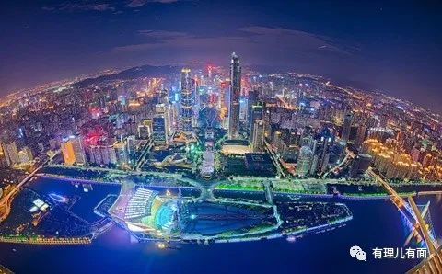

9

缓过神来的西方反华势力，把**中国列为头号竞争对手和最大威胁，**从贸易战、科技战、金融战、司法战、舆论战等等全面发力，遏制中国。

在美国，向来你死我活的民主党与共和党，在围剿中国这个目标上更是达成了高度一致。

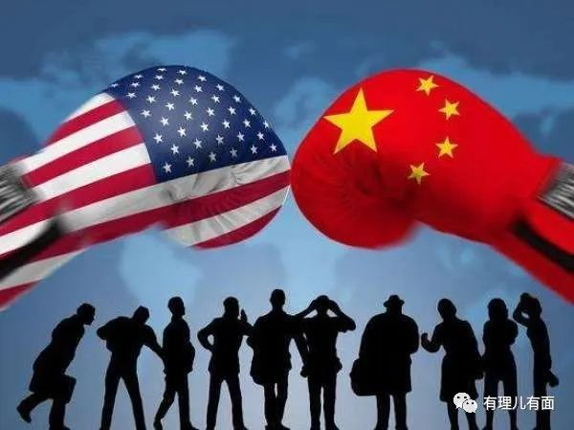

还有英国这个昔日的老牌殖民者，更是鞍前马后妄图搅浑水分得一杯羹。

他们在香港这个牵制中国的棋子上，臭味相投、合力同谋，策略也从幕后策划甚至直接跳到了前台。

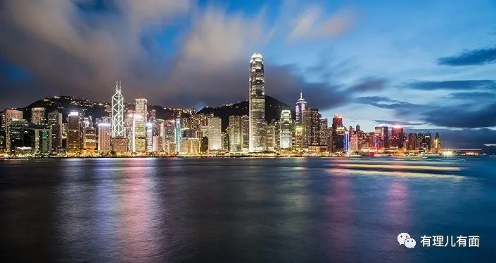

一份份所谓的法案、人权报告，以及各自政府对香港问题的指手画脚，掩饰不住反中乱港的狼子野心。

从哪里入手捣乱更有力？

2019年初夏，香港修订《逃犯条例》，让他们惊喜地看到了再次鼓噪“借尸还魂”的希望，还闻到了夹杂着暴力与血腥的味道……

这帮反华杂碎及其汉奸走狗，如何续写、演绎“借尸还魂”呢？请关注有理哥后续推出的《带血的炮灰——西方反华势力“借尸还魂”惊天阴谋（二）》 。





**关注公众号：**

**有理儿有面**

**理   性｜   揭   秘｜   探   讨**







有里儿有面

**微信扫一扫赞赏作者** **赞赏**

已喜欢，对作者说句悄悄话

取消

**发送给作者**

**发送**

最多40字，当前共字

 人赞赏

上一页 1/3 下一页

长按二维码向我转账

受苹果公司新规定影响，微信 iOS 版的赞赏功能被关闭，可通过二维码转账支持公众号。

### 精选留言

用户设置不下载评论